**Java Web开发**

**实验一**

**作业报告**

|  |  |
| --- | --- |
| 学 院 | 计算机 |
| 所在系 班 级 | 2017软件工程系8班 |
| 学 号 姓 名 | 04171617郭昱铨 |
| 指 导 教 师 | 郭晓燕 |
| 完 成 时 间 | 2019年3月6 |

# 实验题目

1. 熟悉MyEclipse环境，在软件下绑定JDK和Tomcat，新建项目并运行；（必做）

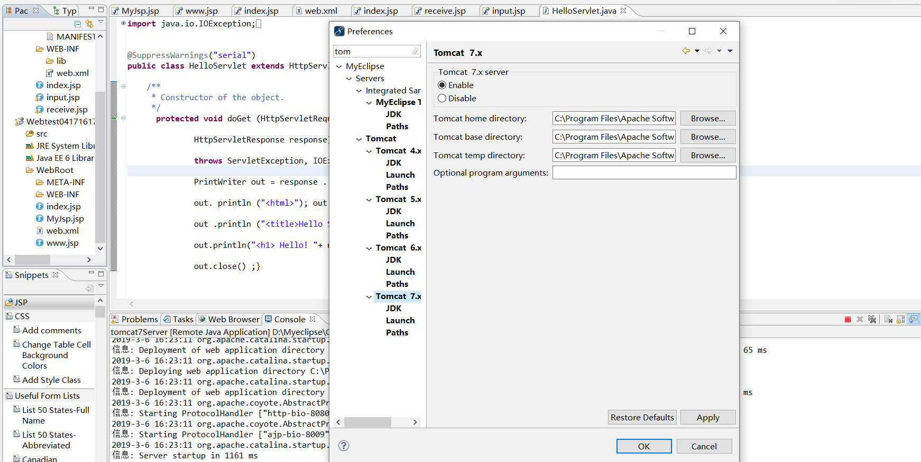

1. 在MyEclipse环境下新建一个项目取名为Webtest+学号（必做）
   1. 并在其下创建一个JSP程序，并在IE下运行；
   2. 将课件第一章的例题input.jsp、receive.jsp内容拷入项目中。并运行访问该JSP页面；

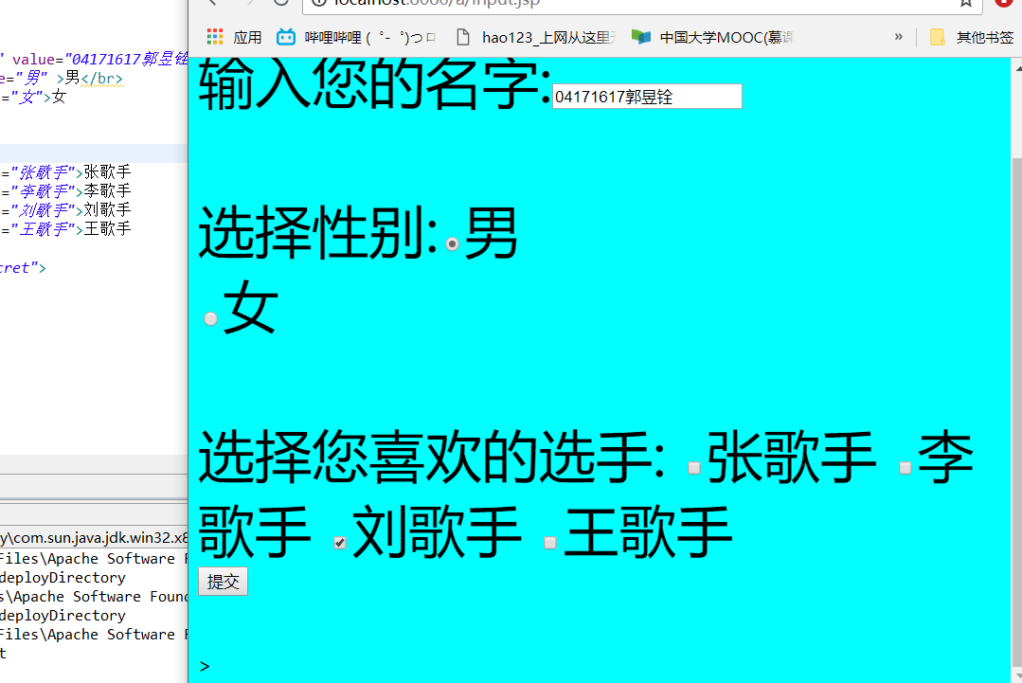





1. 预习第二章，编写并运行第P29页例题HelloServelt.java文件。

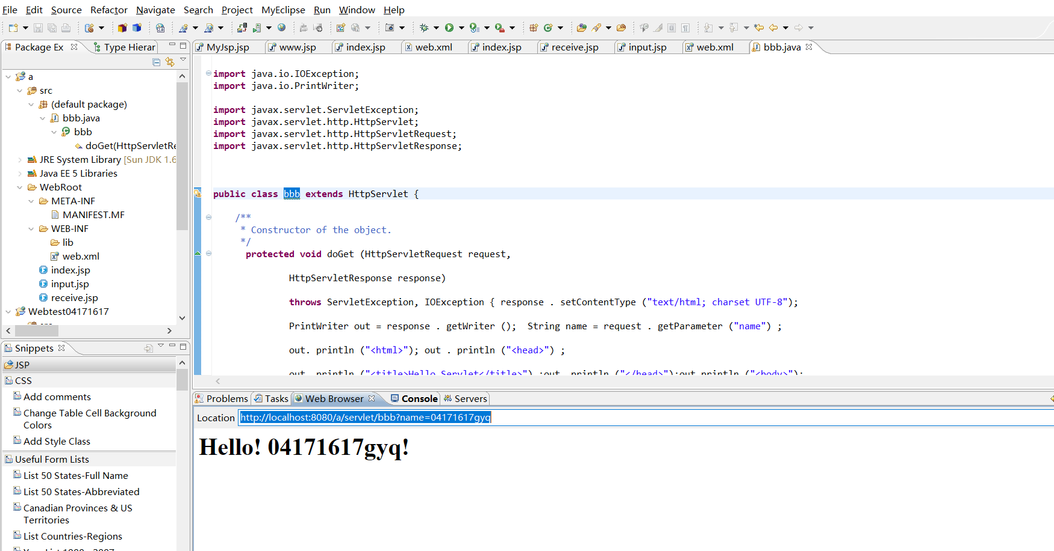

（二）选做

1. 仿照test1文件夹下的input.jsp/receive.jsp，自己设计新建一个表单（登录网页，input文件中显示学号、姓名，表单设计还可参考第三章P57页 form-get.html文件），尝试用receive.jsp接收表单传回的信息。（选做）





1. 设置Web虚拟服务目录，请在自己的D盘下新建目录test1，并将jsp文件拷贝至该目录下，修改Tomcat安装目录下conf子文件夹下的Server.xml，使其可以用[http://127.0.0.1:8080/hello/**.jsp](http://127.0.0.1:8080/hello/**.jsp)的形式访问该文件。记录下修改过程并适当截图。（选做）

将INPUT.JSP移动到新建目录TEST1并启动TOMCAT服务器

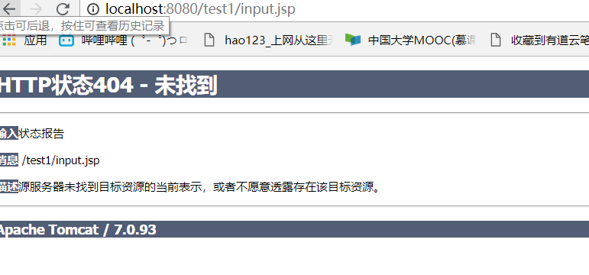

修改conf下server.xml文件后

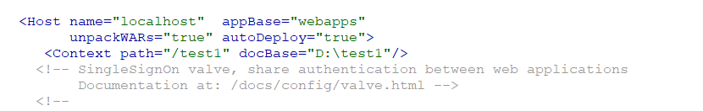

参考：

<Context>元素，用于将本地文件系统中的一个目录，映射成一个可供Web浏览器访问的虚拟根目录

path属性，用于指定Web应用的虚拟路径

docBase属性，用于指定该虚拟路径，所映射到的本地文件系统目录，可以使用绝对路径，或者相对于<Tomcat安装目录>/webapps的相对路径

注意，修改后的server.xml文件，不会立即生效，必须重启Tomcat服务器

重启Tomcat服务器，刷新浏览器

---------------------

作者：Heart-Forever

来源：CSDN

原文：https://blog.csdn.net/nangeali/article/details/78232779

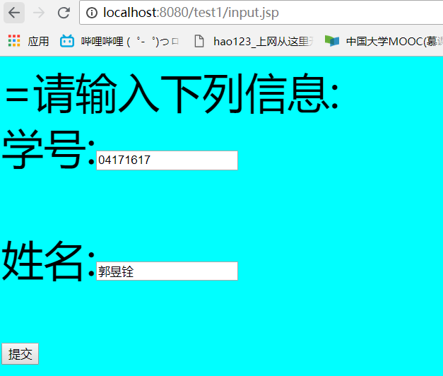

# 收获与问题

1.在浏览器访问receive.jsp时候发现了乱码情况，解决方式是在INPUT.JSP中的FORM中把METHOD：GET 改为METHOD:POST方式即可，在检索之后发现，Get传送的数据量较小，这主要是因为受URL长度限制（GET传递数据的长度是2048个字节）； Post传送的数据量较大，一般被默认为不受限制。Get限制Form表单的数据集的值必须为ASCII字符（而ASCII是不支持中文）； 而Post支持整个ISO10646字符集。

2．在做HelloServlet时发现直接在访问时无法访问，发现myeclipse默认url是存在/servlet的，只能添加此路径后才能访问成功。同样是.java后缀，右键创建class类文件并不能按路径成功访问hello页面，只能创建servlet文件时才能成功访问，不清楚具体原因。